Návod k použití čalouněného nábytku
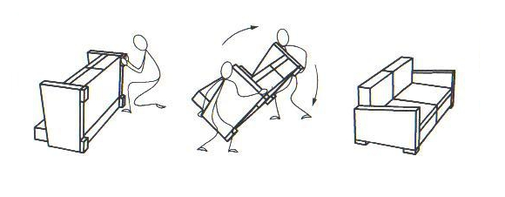
Jak správně vybalit:
Obrázek 1

• prosíme nepoužívat na vybalení ostré předměty – mohlo by dojít k nechtěnému poškození látky
• také lepicí pásky prosíme odmotávat ručně

Jak přimontovat nožky:
• před započetím montáže nožek doporučujeme
pozorně si prohlédnout přiložené instrukce , nožičky musí být namontovány na určených místech (obrázek 1)
• počet nožek závisí na typu sedací soupravy. Protože kostra ve versi s funkcí a úložným prostorem nebo bez funkce je universální, množství vyvrtaných otvorů na nožky je stejné, i když množství nožiček je jiné. To znamená, že množství vyvrtaných otvorů může být vyšší než množství dodaných nožiček.
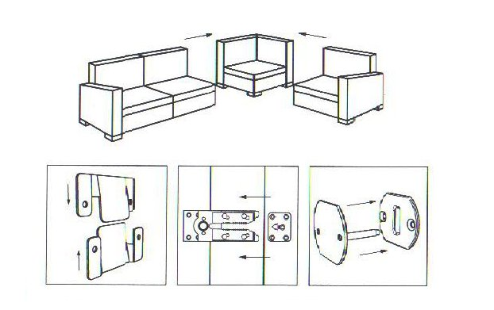
Jak smontovat díly čalouněného nábytku (obrázek 2):
• montáž se provádí přes zásuvné plechy
• nábytkové komponenty je potřeba postavit bokem k sobě a tyto zaháknout pohybem odzhora - dolů
Obrázek 2
• nezapoměňte, že všechny komponenty musí být správně zajištěny, jinak může vzniknout rozdílná výška jednotlivých elementů
• smontovaný kus nábytku již celý nepřesunujte, hrozí vylomení nožiček a dalších elementů
• u modelů, u kterých se boky montují samostatně, se šrouby nachází v úložném prostoru. Je potřeba vyjet s úložným prostorem, otevřít otoman a přišroubit šrouby do boků přes otvory , které jsou pro tyto šrouby připraveny.

Polštáře:
V případě nábytku polštářového, jsou polštáře buď balené samostatně, nebo se nachází v úložném prostoru pro lůžkoviny.
Ochrana podlahy
Jestli máte plovoucí podlahu, doporučujeme nožičky čalouněného nábytku podlepit (filcový podklad, kousky koberce.)

Tvrdost sedáků
• podmíněná rozdílnost tuhosti sedáků z výroby: i přesto, že je u jednotlivých dílů použita naprosto stejná výplň, může se tvrdost jednotlivých dílů jevit jako rozdílná. Toto vzniká z technických důvodů ( v závislosti na délce dílů atd.)
• podmíněné rozdíly v tuhosti sedáků v závislosti na délce používání: s postupujícím časem se čalouněný nábytek přizpůsobuje vašemu tělu a podle něho se začne tvarovat. Tento proces se odborníky označuje jako postupné „ohýbání” pružného elementu. Rozumí se tím, že původně předepjatý materiál se postupně uvolňuje. To znamená, že vnitřní vystýlka se pozvolna přizpůsobuje tělesné hmotnosti. Tato změna se vyskytuje u každého čalouněného nábytku a je zcela normální a přirozená. Z tohoto důvodu je velice důležité rovnoměrné zatěžování celého čalouněného nábytku.

Záhyby a zvrásnění látky:
Při používání čalouněného nábytku se přirozeně vyskytuje zvrásnění a to jak látkového potahu, tak i kůže. Jedná se o typický jev vznikající používáním čalouněného nábytku a to vlivem zatížení, tělesného tepla a vlhkosti (potu).
Čím větší je díl nábytku, tím větší je tendence pro tvorbu tohoto zvrásnění. U některých typů sedacích souprav se záhyby na látce vytváří záměrně již ve výrobě. Je velice prospěšné a doporučuje se povrch čalouněného nábytku urovnat (uhladit) po každém použití.
• zvlnění(zvrásnění) není vada, ale přirozené chování látky nebo kůže. Čím větší je rozměr povrchu dílu, tím větší je tendence pro tvorbu těchto skladů.
• změny v tuhosti polštářů, zvrásnění a skladů na povrchu tkaniny, jsou důsledkem běžného používání a nejsou vadou výrobku
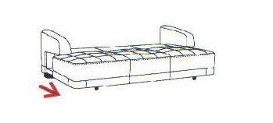
Informace o funkcích:
Obrázek č.3
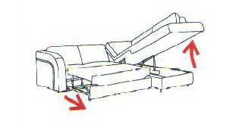
- Rozkládací funkce typu DL: jednoduchá rozkládací funkce, při které se sedák vytáhne dopředu, a záda položí dolů; uprostřed je úložný prostor (Obrázek 3).

- Rozkládací funkce typu Delfin: rokládací mechanismus se vysune dopředu a za pomocné látkové ouško se zvedne nahoru. Velký úložný prostor je umístěný pod celým otomanem a přes pružiny se zvedá nahoru. (Obrázek 4).
Obrázek č.4

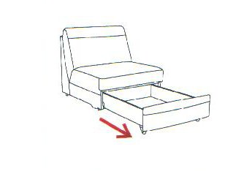
-Úložný prostor šuplíkový: ve vybraných modelech se nachází prostorný výsuvný šuplík pro uložení dek a lůžkovin. Osazen je drobnými kolečky, po kterých se jednoduše vysouvá (Obrázek 5).
Obrázek č.5
Záruční doba
1. Záruční lhůta je 24 měsíců a začíná běžet dnem dodání nábytku zákazníkovi.
2. Reklamace z titulu záručních vad přijímá obchod, ve kterém byl nábytek zakoupen. Obchod neprodleně postupuje reklamaci
výrobci.
3. Reklamační protokol je nutné označit názvem obchodu a datumem prodeje.
• Záruka se nevstahuje:
1. Nábytek používaný v rozporu s návodem k obsluze
2. Chybějící elementy, viditelné vady a drobná poškození o kterých byl zákazník informován v době prodeje nábytku.
3. Poškození nábytku vzniklá jeho převážením a přenášením.
4. Poškození vzniklá vlastní vinou v rozporu se zásadami užívání nábytku, např. mechanické poškození dřevěných částí, poškození vzniklé sezením na podhlavnících, loketních opěrkách, bocích, zádech. Dále poškození vzniklá proříznutím, odřením, propálením a mokřením.
5. Poškození vzniklá nesprávnou údržbou, např. čištění nábytku nebezpečnými roztoky (kyseliny, barvy atd.)
6. Úpravy nábytku prováděné zákazníkem, nebo zákazníkem vyžádané.
7. Škody způsobené zvířaty.
8. Odcizení výrobku.
9. Poškození dřevěných dílů vzniklých používáním.
10. Rozdíly v odstínu tkanin vzniklé odlesky a stínováním v závislosti na úhlu osvětlení a rozdíly v odstínu nábytku vzniklé dokupováním jednotlivých dílů.
11. Změny v tuhosti polštářů, volánky a řasení látky v důsledku běžného opotřebení nábytku.

